ST JOHN’S COLLEGE

AFRIKAANS EERSTE ADDISIONELE TAAL : VRAESTEL 1
Tyd: 2 ½ uur 100 punte
MH 2012 HV Proefeksamen

Instruksies:

Hierdie vraestel bestaan uit VIER afdelings:

Afdeling A: Leesbegrip 30 punte

Afdeling B: Opsomming 10 punte

Afdeling C: Poësie 30 punte

Afdeling D: Taal 30 punte

Beantwoord al die vrae in al die afdelings.

Begin elke afdeling op ‘n nuwe bladsy.

Sterkte en geniet die eksamen!
AFDELING | VRAAG | LEERUITKOMS | ASSESSERING-STANDAARD | PUNTE
Leesbegrip | 1 | 2 | 2.1, 2.2 | 15
 | 2 | 2 | 2.1, 2.2 | 10
 | 3 | 2 | 2.1, 2.2 | 5
Opsomming | 4 | 2, 4 | 2.1, 4.2 | 10
Poësie | 5 | 2 | 2.1, 2.4, 2.5 | 10
 | 6 | 2 | 2.1, 2.4, 2.5 | 10
 | 7 | 2 | 2.1, 2.4, 2.5 | 10
Taalvaardigheid | 8 | 4 | 4.1, 4.2, 4.3 | 16
 | 9 | 4 | 4.1, 4.2 | 8
 | 10 | 3, 4 | 2.2, 3.2, 4.2 | 6

AFDELING A LEESBEGRIP

VRAAG 1 ‘N LEESSTUK

Lees die volgende leesstuk noukeurig deur en beantwoord daarna die vrae wat volg:

Blues 32, Saints 31

1. St John's College en St Stithians College, twee top-skole in Johannesburg, het Saterdag hulle laaste wedstryd van die jaar gespeel. Die tuisspan het met 32-31 oor hulle aartsvyande Saints gewen .
2. 'n Toets later daardie middag tussen die Bokke en Engeland sou vervelig lyk in vergelyking met
hierdie tentoonstelling van asemrowende, hardlopende skoolseunrugby uit die boonste rakke.

3. Die gees langs die kant van die veld was net so intens soos die spel op die veld. Dit was ‘n gepaste einde vir 'n moeilike seisoen vir beide kante, en matriekleerlinge van beide spanne sal óf heerlike óf hartverskeurende herinneringe van hul finale skoolrugbywedstryd wegdra.
4. Gespeel in minder as ideale weersomstandighede, sal hierdie FNB Classic Clash wedstryd onthou word vir die taai kompetisie tussen die voorspelers in die skrums, lynstane, losskrums en losgemale, en die agterlyne wat pragtige hardlooprugby en uitstekende balvaardighede gelewer het. En ook, natuurlik, vir dáárdie drie!
5. College agtsteman en Goue Leeus Cravenweekspeler, Thapelo Rapelewana, en sy losvoorspeler spanmaat, Thomas Workman, was kolossale spelers vir die tuisspan en het Saints se verdediging telkens op die proef gestel met die bal in die hand. Hulle kragtige laagvatte het ook ‘n groot impak gemaak op Saints se vermoë om die bal om die losgemaal te probeer vorentoe speel.

6. Innocent Radebe het alles behalwe 5 van sy span se punte aangeteken, en sy spanmaat Dustin
Kobrowisky, het beïndruk met sy krag en spoed. Sy sterk aanvalle is met 'n wrede
treffer op College losskakel, Bradley Jardine, gedemonstreer, wat 'n kollektiewe en simpatieke sug van die skare gelok het.

7. Twee laat drieë van Saints het skynbaar die wedstryd in die besoekers se guns beklink, maar hulle het nie rekening gehou met die pragdrie wat vanaf die afskop deur Niels Kuhneman, Thomas Workman en senter Murray Conway sou kom nie

8. Met ‘n minuut of twee op die skeidsregter se horlosie, het Workman die bal vanaf die afskop tussen
die hele pak Saints voorspelers gewen en aan Conway versorg, wat naby die kantlyn gestaan het.
Maklik was dit egter nie, want hy moes vier verdedigers klop om die oorwinning vir die Blues te
verseël met 'n duik in die hoek wat ongekende vreugde op die tuispawiljoen tot gevolg gehad het en
die moed van die Saints spelers en hulle ondersteuners uiteindelik die nekslag toegedien het.

9. Die eerstespan se oorwinning het die kroon gespan op ‘n ongelooflike vertoning deur die tuisskool se
spanne. St John’s het al vier die A-span wedstryde oor al die ouderdomsgroepe gewen, en het ook
uitgeblink in hokkie waar die eerste hokkiespan die besoekende Saints met 4-0 gewys het hoe die
spel gespeel moet word.
Vertaal en aangepas uit: www.looklocal.co.za

Vrae:
1.1 Haal ‘n woord uit paragraaf 1 aan wat aandui dat die twee skole baie groot teenstanders is. (1)
1.2 Haal twee aparte woorde woorde uit paragraaf 3 aan wat dui op die kontrasterende gevoelens
van die matriekleerlinge van die twee skole. (2)

1.3 Watter instelling het hierdie wedstryd geborg? (1)

1.4 As iets ‘uit die boonste rakke’ is (par 2), beteken dit dat (kies een):
1.4.1 dit baie goed is;
1.4.2 dit baie skaars is;
1.4.3 dit baie hoog is. (1)

1.5 Op watter TWEE maniere het die spanne se agterlyne die skrywer van hierdie berig beïndruk? (2)

1.6 In paragraaf 4 lees ons: “En, natuurlik, vir dáárdie drie!”.
Waarna verwys ‘dáárdie drie’? (1)

1.7 Verduidelik in jou eie woorde wat die volgende uitdrukkings beteken deur die sinne
te voltooi:
1.7.1 Thapelo en Thomas was ‘kolossale spelers’ (par. 5) beteken dat hulle . . . (1)
1.7.2 Om iemand LETTERLIK die ‘nekslag toe te dien’ (par. 8) beteken dat jy . . . (1)
1.8 Vir wie sou die skare simpatiek gewees het in paragraaf 6? (1)

1.9 Sê of die volgende stelling WAAR of ONWAAR is en haal uit die leesstuk aan om jou
antwoord te bewys.
1.9.1 Die weer was uitstekend. (2)
1.10 Watter ander redes (behalwe die eerstespan se oorwinning) was daar vir die St John’s
ondersteuners om goed te voel oor die dag? (1)

1.11 Waar het hierdie berig vir die eerste keer verskyn? (1)
[15]
VRAAG 2 ‘N WIKIPEDIABLAD

Lees die onderstaande Wikipedia-inskrywing deur en beantwoord dan die vrae wat volg.
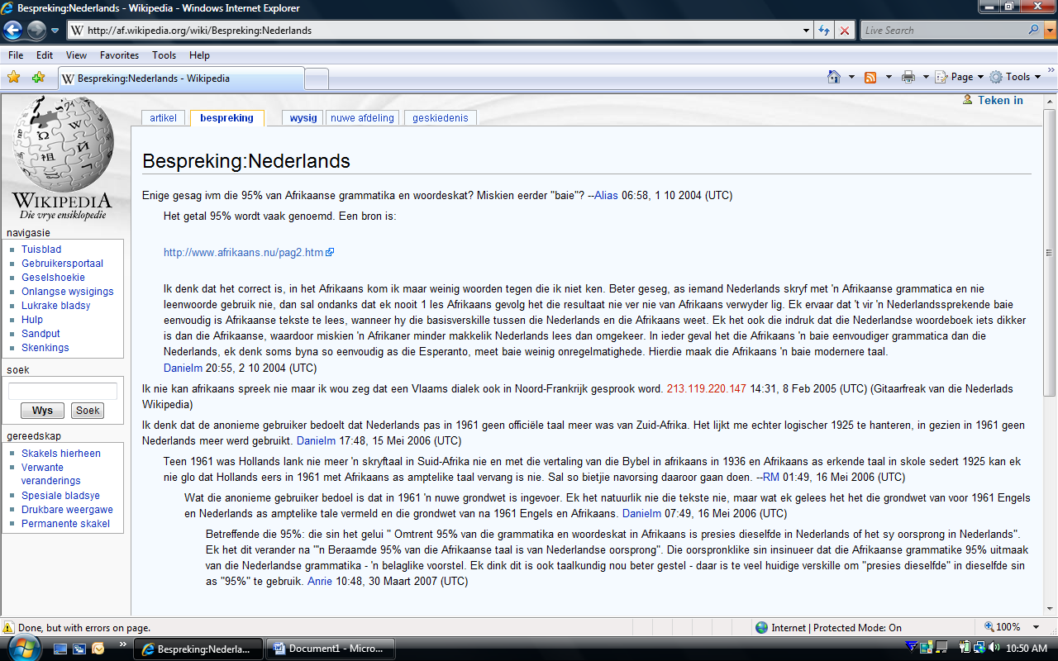
Murray ‘Conghey’ Conway
Murray Kilgour Davison Conway (geb. Oktober 12, 1994).

Murray woon The Ridge School ^{[1]} by, waar hy die eerste-
span in krieket (Gauteng-sentraalspan 2005, 2006), sokker
(skoolkaptein en Gauteng-sentraal uitnodigingspan 2007),
rugby, swem (Ridge Ope-swemkampioen 2007), atletiek,
landloop en hokkie haal. Hy speel viool in die orkes, sing in
die koor en wys ook sy staal as ‘Rosie’ in die toneelopvoering
‘Danny’^{[2]}.

Op die veertiende Mei 2007 skryf mnr. Cameron tydens
Murray se aansoek-onderhoud: “’n Uitstaande jong man –
moet hom ‘n plek aanbied!”^{[3]}

Meneer Craig Bosch, legendariese voormalige huismeester
in Clarke huis, skryf in 2012 op Murray se rapport: “Ek besef
nou dat Murray so ‘n groot legende gaan word dat ek
forseer is om Australië toe te verhuis. Clarke Huis, St John’s en Suid-Afrika is net groot genoeg vir een van ons.”^{[4]}

Weens sy prestasies op die matriekdanskomitee, die eerste krieket- en rugbyspanne, drama (waar hy sy erekleure verwerf), musiek, akademie en die skoolseuns se hoë agting van hom, word Murray op 12 Oktober 2011 as skoolprefek^{[5]} ingehuldig.

Murray verskyn in November 2011 op Huisgenoot^{[6]} se voorblad en word in die artikel op bladsy 5 beskryf as die ‘tweenybopper se Matt Damon’. Mense staar openlik in winkelsentrums na hom.

Dit is egter die wendrie wat hy teen St Stithians druk, wat hom ewigdurende roem en ‘n spesiale plekkie in die skool se geskiedenis verseker. Oombliklik word hy die held van 162 Graad-8’s en ontvang hy oor die 300 facebook vriende-versoeke van smoorverliefde tienermeisies dwarsoor Gauteng^{[7]}.
http://af.wikipedia.org/wiki/murray_conway

220 woorde

Vrae

2.1 By watter webadres sou jy hierdie inligting van Murray op die internet kan sien? (1)
2.2 Wat is Murray se bynaam? (1)
2.3 Hoe weet jy dat Murray ‘n uitstekende akteur is? (1)
2.4 Meneer Bosch is ‘n ‘voormalige’ huismeester van Clarke. Dit beteken (kies EEN):
2.4.1 Hy was ‘n rukkie gelede ‘n huismeester in Clarke gewees.
2.4.2 Hy was een van die voorste en beste huismeesters in Clarke.
2.4.3 Hy was so ‘n bietjie mal gewees toe hy huismeester was. (1)

2.5 Murray sowel as Meneer Bosch word in hierdie leesstuk as ‘legendes’ beskryf.
Verduidelik in jou eie woorde wat ‘n ‘legende’ is in die konteks van hierdie leesstuk. (1)
2.6 Gee twee bewyse dat Murray as tiener nie net by St John’s baie bekend is nie. (2)
2.7 Wat, dink jy, probeer Huisgenoot sê deur vir Murray met Matt Damon te vergelyk? (1)
2.8 Sê of die volgende stelling WAAR of ONWAAR is, en haal uit die leesstuk aan om jou antwoord te motiveer:
2.8.1 Murray sal altyd by St John’s onthou word omdat hy ‘n skoolprefek was. (2)
[10]
VRAAG 3 ‘n Spotprent
Donkerblou motor!
EERSTE DAG OP UNIVERSITEIT
EERSTE DAG OP SKOOL
Vrae:

3.1 Verduidelik kortliks die humor in hierdie spotprent. (2)

3.2 Noem enige TWEE maniere waarop die seun in raampie 2 geteken is wat aandui dat hy ‘n stereotipiese universiteitstudent is. (2)

3.3 Watter woord beskryf die ma se emosionele toestand in die tweede raampie die beste?
Kies EEN en skryf dit vol uit:

3.3.1 verlig
3.3.2 beangs
3.3.3 kwaad (1)
[5]
30 punte

AFDELING B: OPSOMMING

VRAAG 4 Lees die volgende gids goed deur. Som dan die VYF belangrikste stappe op wat jy moet neem nadat die kelner jou ‘n glas wyn in ‘n restaurant geskink het om te proe.
(a) Nommer jou stappe van 1-5.
(b) Jou opsomming moet 70 woorde lank wees, of jy sal punte verloor.
(c) Skryf jou lys sover moontlik in jou eie volsinne – moenie direk uit die teks aanhaal nie.
(d) Moenie meer as een sin oor elke stap skryf nie.
(e) Skryf die aantal woorde wat jy gebruik het aan die einde van jou opsomming neer.
(f) Begin elke sin met ‘n werkwoord, bv. ‘Bestudeer die wynlys . . .’, ‘Vra die kelner . . . ’

HOE OM WYN IN ‘N RESTAURANT TE PROE SOOS ‘N KENNER

Wanneer jy oud en ryk genoeg is om jou meisie na iets beters as die plaaslike Spur te neem vir ‘n romantiese aandete, is die kanse goed dat die kelner jou gaan vra of jy die wynlys wil sien. Nadat jy ‘n bottel gekies het, sal hy jou ook vra of jy die wyn eers wil proe. As jy jou meisie wil beïndruk, sal jy hom in die positief beantwoord. Die volgende metode sal jou soos ‘n wynkenner laat lyk.

● Die kelner sal ‘n kwart glas wyn skink. Sowel rooi as wit wyn behoort deurskynend te wees – nooit troebel nie. Wanneer jy die glas teen die lig ophou sodat jy die kleur kan vasstel is dit raadsaam om die glas effens na die een kant te kantel.

● Om suurstof by die wyn in te meng sodat dit kan ‘asemhaal’ en die geure kan vrylaat, moet jy die wyn rondspoel in die glas. Strepies wyn sal dan ook aan die glas vasklou wat ‘n aanduiding is van hoe alkoholies sterk die wyn is: hoe hoër die alkoholiese inhoud, hoe meer wyn sal klou aan die glas.

● Die volgende stap is om die wyn goed te ruik sodat jy die aroma of ‘neus’ van die wyn kan toets. Indien dit ‘n muwwerig of stowwerig reuk het, of net gewoon sleg ruik, kan jy seker wees die wyn is ‘gekurk’ of is nie meer drinkbaar nie.

● Die hele idee is uiteindelik tog om die wyn te drink. Indien die wyn die vorige stap geslaag het, neem ‘n teugie daarvan en laat dit oor al die smaakkliere in jou tong en tandvleis spoel. Wees tog net versigtig: jy is nie nou besig om jou mond met Listerene uit te spoel nadat jy jou tande geborsel het nie! Wees subtiel!

● Normaalweg sou jy die wyn uitspoeg nadat jy dit geproe het, maar nie met hierdie geleentheid nie. Sluk die mondjievol wyn en beoordeel die nasmaak daarvan. Tensy jy regtig nie van die wyn se smaak hou nie, vra dan vir die kelner om julle glase te skink.

Vertaal en verwerk uit 150 Things Every man Should Know – Gareth May
10 punte
AFDELING C: POËSIE

VRAAG 5 SEFAPANO Johan Lodewyk Marais
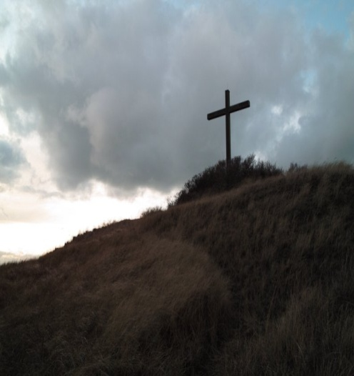

5

10

15

20

25

Kruis
na die
opslaan
ons oë
waarheen ons
op die berg
ditapole
mekopu
poone
dikgoho
dipodi
dipere
dikgomo
vir reën
gaan bid
sing
met ‘n stok
agter die moruti
werksklere
mense in
komberse
vroue met kopdoeke
stofbesaai
deur die suurveld
beweeg
begin die stoet
kom hulle bymekaar
van Hlomisa
aan die voet

Vrae:

5.1 Watter TWEE funksies het die ongewone tipografie wat in hierdie gedig gebruik is? (2)

5.2 Haal twee agtereenvolgende woorde aan wat ‘n negatiewe beeld van die omgewing
skep. (2)

5.3 Wat is ‘n ‘moruti’ (reël 18)? (1)

5.4 Om watter rede stap hierdie mense teen die berg op? (1)

5.5 Verduidelik die hiërargie in die volgorde van die volgende woorde:
‘dikgomo, dipere, dipodi, dikgoho, poone, mekopu, ditapole’. (2)

5.6 Verduidelik die letterlike en figuurlike betekenisse agter die woorde ‘waarheen ons ons
oë opslaan na die Kruis’. (2)
[10]

VRAAG 6 ONGESIENE GEDIG

ROETINE Helene du Toit

Vieruur verlaat ek die vier mure
van my vaal kantoor,
staan in die propvol hysbak
waar almal mekaar ongemerk dophou,
5 wag verveeld vir die bus,
verstik in die enjindampe
en soek die bekende bakens.
Strak gesigte klim op,
klim af,
10 die tannie wat haar pakkies vergeet,
die blymoedige vroutjie van Melville
- hoekom glimlag sy altyd?
Dan Wespark, Vyfdelaan-suid,
Linden, die garage in Agtstestraat
15 waar ’n groot vragmotor dwarsoor staan
en ons wag en wag.
Af in Derdelaan tot by die huis,
die woonstel wat gryswit wink
en stil vir my wag.
20 Later, voor die bedlampie kwyn,
lees ek van Ingrid en haar bitterbessietyd.
Dus, die finale konklusie van die dag:
bessiebos se takke is kaal in die winter
en wanneer die wag-’n-bietjiebessies groei
25 is dit bitter.

Vrae:

6.1 Na watter ‘roetine’ verwys die titel van die gedig? (2)

6.2 Watter poëtiese stylfiguur kry ons in die eerste twee versreëls? (1)

6.3 Waar vergeet die tannie in reël 10 haar pakkies? (1)

6.4 Hoe verskil die vroutjie van Melville (r.11) van die spreker in die gedig?
As deel van jou antwoord, haal ‘n woord in die gedig aan wat jy met elkeen sal assosieer. (2)

6.5 Noem twee onplesierige dinge wat die spreker ervaar oppad huis toe. (2)

6.6 Watter bekende gedig lees die spreker voordat sy aan die slaap raak? (1)

6.7 Gee een woord wat die gemoedstemming van hierdie gedig saamvat. (1)
[10]

VRAAG 7 IN EN UIT andre letoit

ek wil wys wees
sonder om oud te word
ek wil ‘n vrou trou
en wil my kinders se hande vashou
5 maar ek wil nooit middeljarig seniel
in my onderbroek sit en koerantlees nie

ek wil god leer ken
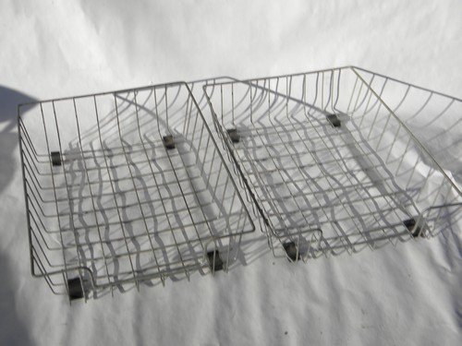
maar ek wil nie kerk toe gaan nie
ek wil dans en kerjol
10 maar ek wil nie as ‘n vuilbaard dronklap vrek nie
maar as ek dan mόét sterwe
gaan ek liewers reguit dood

as om my hele lewe lank stadig oud te word
agter ‘n lessenaar met ‘n afgekoude pen
15 en twee draadmandjies
wat weemoedig uitroep:
in en uit
Vrae:

7.1 In hierdie gedig wil die spreker verskillende menslike behoeftes vervul.
Haal telkens ‘n reël aan vir elkeen van die volgende behoeftes:

7.1.1 Die mens se behoefte om lief te hê en te beskerm.
7.1.2 Die mens se behoefte vir intellektuele volwassenheid.
7.1.3 Die mens se behoefte vir spirituele groei.
7.1.4 Die mens se behoefte aan waardigheid. (4)

7.2 In reël 9 lees ons die spreker wil dans en ‘kerjol’.
Wat, dink jy, doen ‘n mens as jy ‘kerjol’? (1)

7.3 Verduidelik die uitdrukking ‘vuilbaard dronklap’ in jou eie woorde. (1)

7.4 In reël 12 lees ons dat die spreker eerder ‘reguit’ dood wil gaan.
Verduidelik in jou eie woorde wat hy hiermee bedoel. (1)

7.5 Die kantoorwerker kou sy pen (reël 14) omdat hy (kies een en skryf dit vol uit):

7.5.1 senuweeagtig is
7.5.2 bang is vir sy stadige dood
7.5.3 verveeld is (1)

7.6 Waarvoor sou ‘n mens gewoonlik die ‘in en uit’ mandjies op jou lessenaar gebruik? (2)
[10]
30 punte

AFDELING D KOMMUNIKATIEWE TAAL

VRAAG 8 SINSTRUKTURE

Bestudeer die strokiesprent hieronder en herskryf dan die sinne soos aangedui.

NICKENKINVARAH

EINTLIK SOU EK DIT EERDER GLO AS DIE NICKENKINVARAH DING!
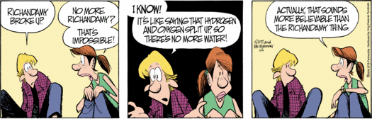
NICKENKINVARAH HET UITGEMAAK!
BESEF JY WAT DIT BETEKEN? ONS MOET HULLE NOU NOEM
EK WEET! DIS SOOS OM TE SÊ DIE SON EN DIE PLANETE HET UITGEMAAK EN DAAR’S NIE MEER ‘N SONNESTEL NIE!
GEEN MEER NICKENKINVARAH NIE? DIS ONMOONTLIK!
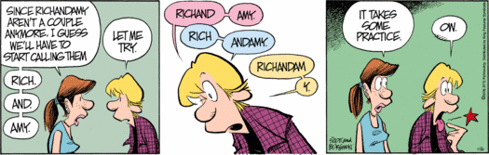
EN
KINVARAH
NICK, EK HOOR JY EN KINVARAH HET UITGEMAAK!
EINA! MY TONG’S SEER!
DIT VAT BAIE OEFENING!
NICKEN
RAH
NICKENKINVA
KINVARAH
ENKINVARAH
NICK
LAAT EK PROBEER
NICK

STERKER EN EIENAARDIGER!
WEL, NICKENKINVARAH IS WEER ‘N PAARTJIE EN HULLE VERHOUDING IS STERKER AS OOIT!
WEL, ONS HET LANK UITGEGAAN!
JY SIT VAS IN PERMA-DRUKKIE, HUH?
DIE MOEILIKSTE IS OM IETS TE KRY OM MET MY HANDE TE DOEN!
DIS SEKER ROF!
JA
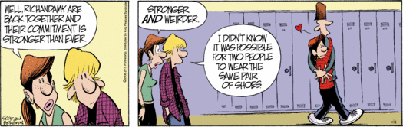
EK HET NIE GEWEET DIT WAS MOONTLIK VIR TWEE MENSE OM DIESELFDE PAAR SKOENE TE DRA NIE!
Verwys na die vorige bladsy se strokiesprent en verander telkens die sinne hieronder soos aangedui:

8.1 Jeremy sê vir Sarah: “Ek moet iets ongeloofliks deel!”

Jeremy sê vir Sarah dat . . . (1)

8.2 Sarah vra vir Jeremy of hy heeltemal seker is van die feite.

Sarah vra: “. . . , Jeremy?” (1)

8.3 Die ander skoolkinders sal môre hierdie nuus by die skool hoor.

Hierdie nuus . . . (1)

8.4 Sy een oog is desperaat deur Jeremy toegemaak om te konsentreer.

Jeremy . . . (1)

8.5 Ons moet hulle nou Nick en Kinvarah noem, want hulle het met mekaar uitgemaak.

Aangesien . . . (1)

8.6 Jeremy oefen ‘n rukkie om Nick en Kinvarah te sê. Sy tong het vreeslik seer geword.

Nadat . . . (2)

8.7 Jeremy gaan vind vir Nick by die skool om vir hom te troos.

Jeremy gaan vind vir Nick by die skool sodat . . . (1)

8.8 Nick se arms het in ‘n permanente drukkie vasgesit. Hulle was vir maande lank om Kinvarah.

Nick se arms, wat . . . (1)

8.9 Nickenkinvarah het gelukkig weer opgemaak en hulle vriende was baie bly om hulle saam te sien.

Oor ‘n rukkie . . . (2)

8.10 Nickenkinvarah het breë glimlagte op hulle gesigte gehad.

Op die oomblik . . . (1)

8.11 Hulle het ware liefde en Nick se skoene met mekaar gedeel.

Hulle het sowel . . . (1)

8.12 Sal Nickenkinvarah ooit weer sonder mekaar by St John’s gesien word?

Nee, . . . (1)

8.13 Hulle neem dikwels lang romantiese stappies langs Long Walk af.

Hulle hou daarvan . . . (1)

8.14 Almal is op hulle troudag gereed om hulle ‘Nickenkinvarahamblersmith’ te noem.

Almal behoort . . . (1)
[16]

VRAAG 9 WOORDSTRUKTURE

Bestudeer die onderstaande strokiesprent en doen elke keer wat tussen hakies gevra word.
Skryf slegs die nommer van die vraag en die korrekte antwoord in jou antwoordskrif neer.
ONS NEEM URE OP ONS GRIMERING EN HULLE IDENTIFISEER ONS NIE EERS AAN ONS GESIGTE NIE!
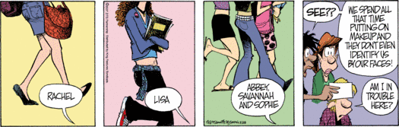
IS EK NOU IN DIE MOEILIKHEID?
SIEN?
SUE, DANNI EN YVONNE
LISA
RACHEL

Rachel dra ‘n baie kort 9.1 (rok - verkleining) wat haar 9.2 (baie+maer - intensiewe vorm) beentjies tentoonstel soos sy 9.3 (na/toe/vir - kies die korrekte voorsetsel) haar volgende klas stap. Duidelik mag die leerlinge slenterdrag skool toe dra 9.4 (i.p.v. - skryf die afkorting uit) ‘n skooluniform. Haar 9.5 (swaai - deelwoord) rooi handsakkie is baie modieus.

Lisa is baie lief daarvoor om 9.6 (hemp - meervoud) te dra wat haar plat magie afwys. Sy is ook daarvoor lief om met 9.7 (vou – deelwoord) arms te loop na waar sy wil wees. Haar 9.8 (pragtig – korrekte vorm) hare hang altyd ‘n dik los bos by haar rug af.

Sue 9.9 (wie/wat) langs Danni loop het die 9.10 (lank - oortreffende trap) bene in die skool. Sy is heeltemal
9.11 (onbewus/bewusteloos/onbewusteloos - kies die regte woord) van die effek wat sy op die arme seuns het wanneer sy besig is om op die skoolterrein 9.12 (rondloop - korrekte vorm van die woord). Danni
9.13 (argument - korrekte vorm) dat die skooldag baie later moet begin – om 9.14 (09.00 – skryf in woorde).

Yvonne gaan al drie dae uit met Danni en 9.15 (hulle/hulle se/hulle s’n - korrekte vorm) ouers voel nie te gelukkig daaroor nie. ‘n Mens moet weet dat as 9.16 (hy/sy/jy - kies die korrekte voornaamwoord) so iets doen, gaan daar net probleme wees in ‘n konserwatiewe samelewing.

½ x 16 = [8]

VRAAG 10 TAALKOMMUNIKASIE

Kyk na die prentjie hieronder en voer dan die instruksies uit by die vrae wat volg.

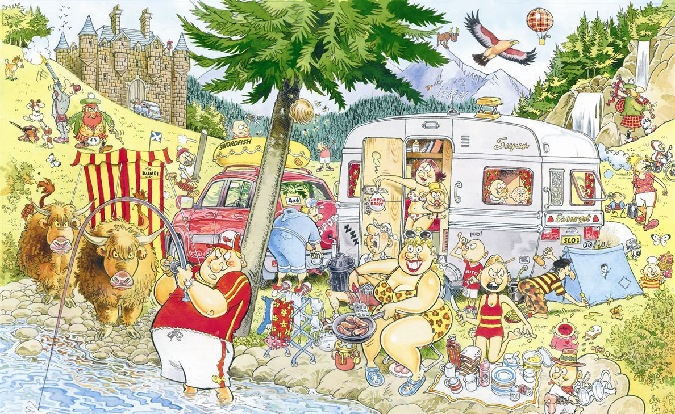
3
1
2

Elke respons moet 15 – 20 woorde lank wees. Jy kan een of twee sinne by elke respons skryf.

10.1 Die eienaar van die plaas (nommer 1) is smoorkwaad vir die familie wat sommer op sy land kom
kampeer het. Skryf neer wat hy dink terwyl hy naderstap om hulle te konfronteer. (2)

10.2 Die man wat visvang (nommer 2) is baie opgewonde, want ‘n groot vis het gebyt. Skryf neer wat hy triomfantelik vir sy vrou agter hom skree. (2)

10.3 Die oudste dogter (nommer 3) het so pas die babatjie se vuil doek omgeruil. Dit was vieslik en
sy is onseker wat sy nou met die vuil doek moet doen. Skryf neer wat sy dink. (2)
[6]
30 punte

Totaal: 100 punte

BESTE ALEXANDER CHRISTOPHER, ALEXANDRE JERZY ALAIN, ANDREW KASEBA, ANTHONY DOMENIQUE, ASHIN, BARRY MARTIN, BHAVEEN, BOGOSIBOTSILE KHUMO, BRADLEY, BRADLEY JOHN, BRADLEY WILLIAM, BRYAN LESLIE, CAMERON JOHN, CAMERON LEITH JAMES, CHAD CONNERY, CHARLES ALLYZZANO-LUQ, CHRISTOPHER BRIAN, CRAIG JONNATHAN, CULLUM DONALD, DANIEL FRANTISEK, DAVID, DAVID MICHAEL, DIMITRI, DYLAN ABRAHAM, DYLAN TIM, DYLAN VICTOR, FAIZEL, GEORGE MATHEW NICOLAS, GERALD VICTOR, GERHARD, GREGORY DEVON, GREGORY GRIFFITHS, HIMAL, IRAKLI, IVAN, IVAN JACQUES, JACK MICHAEL, JACQUES, JACQUES MARIUS, JAMES EDWARD ROYSTON, JAMES HENRY, JAMES KINLOCH, JAMES WILLIAM FULLER, JAMIE, JAMIE DANIEL, JARRYD SHAUN, JASON, JASON WILLIAM, JODY, JOHN ALEXANDER, JOHN MARC, JOHNATHAN CHARLES, JONATHAN ALEXANDER, JONATHAN LEANDER THOMAS, JONATHON ROBERT, JOSHUA PAUL, JULIAN GILES, KADE MATTHEW, KEEGAN, KEVIN MARK, KISHAN YASVANTRAI, KYLE BERNHARD, KYLE MORGAN, LAURENCE ALEXANDER, LEE-JEAN, LEON ETIENNE, LIAM EYRE, LIAM LESLIE, LUKE, MARCUS GUY DRUMMOND, MARIUS, MATTHEW, MATTHEW GARY, MATTHEW OLIVER, MATTHEW PAUL, MICHA SEBASTIAN, MICHAEL NICHOLAS, MILAN, MOHAMED, MOHAMED ISMAIL, MOHAMMED, MOHAMMED, MUHAMMED, MUHAMMED-ISMAIL, MURRAY KILGOUR DAVISON, MURRAY MARK, NABEEL, NICHOLAS DAVID, NICHOLAS JAMES, NICHOLAS JOHNSON, NICHOLAS PETER, NICHOLAS-JOHN, NIELS, OSCAR LIQUITO, OWEN GLYN, PATRICK MOLYNEAUX, PAUL ASSIMAKIS, PIERRE JACQUES DE VAAL, PRANEL, PRASHIL, RIVONINGO KEITH, ROSS JAMES, ROSS JAMES, RUEY SHIUAN, RUSSEL GLENN, SAMEER RAJESH, SAMUEL SHAER, SCHALK JOHAN, SEMUNONOKA OLIVANDRE, SEPTIMUS, SHANEEL, SHANNON, SIPHO, THABO, THOMAS ARTHUR, WAZEER AHMED, WESLEY CHARALAMBOUS, WESLEY DYLAN, WILLIAM LOUIS GEORGE EN YOUCHEN AARON: DANKIE EN GENIET DIE VAKANSIE! MH, ELC EN MCJ

